**密碼重設**

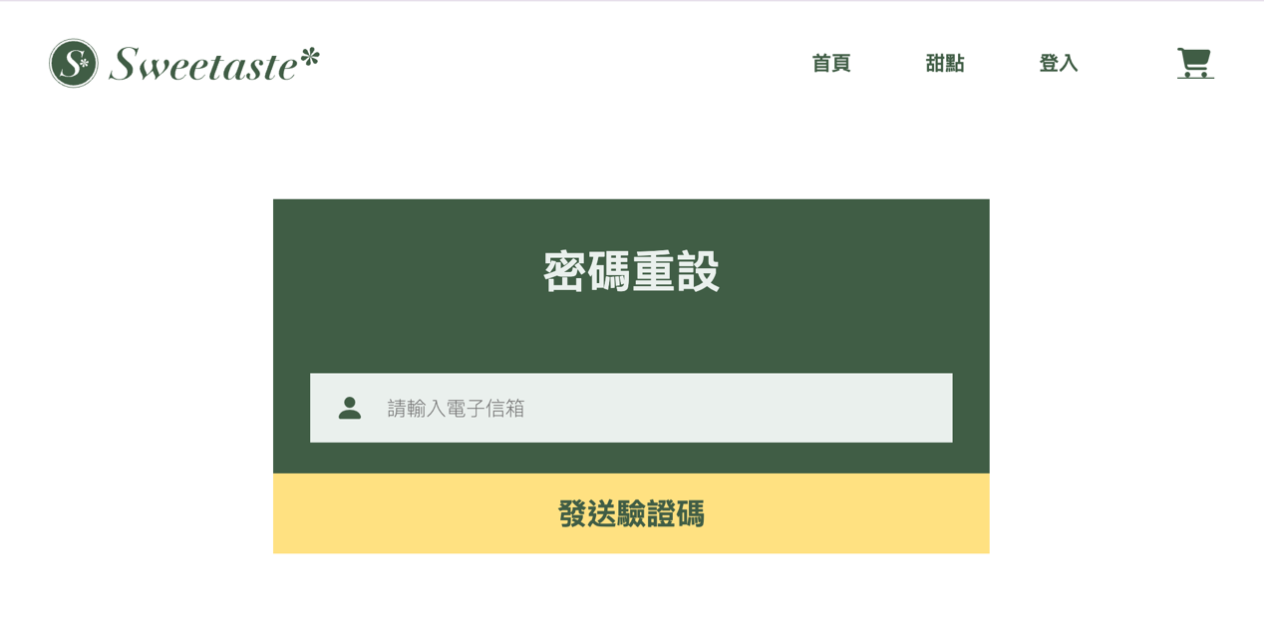

輸入電子信箱後按下 發送驗證碼 按鈕，如電子信箱有註冊過，會顯示 驗證碼已發送 視窗，並寄送驗證碼到電子信箱

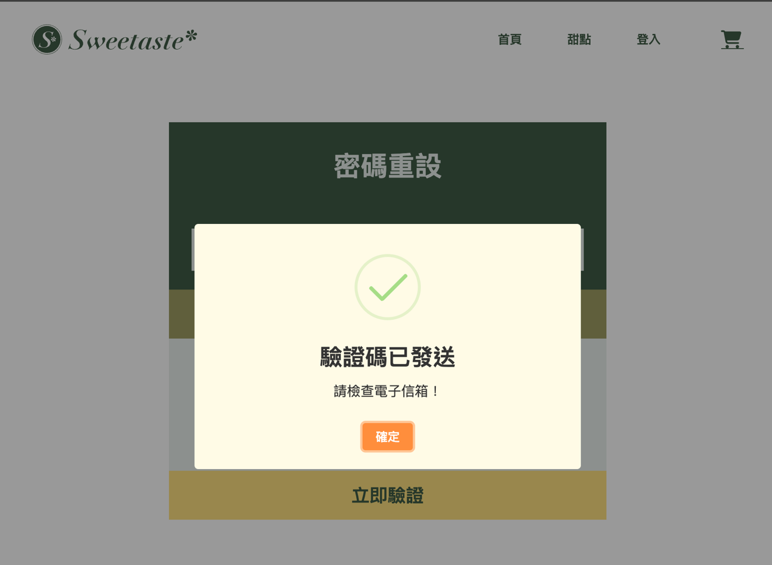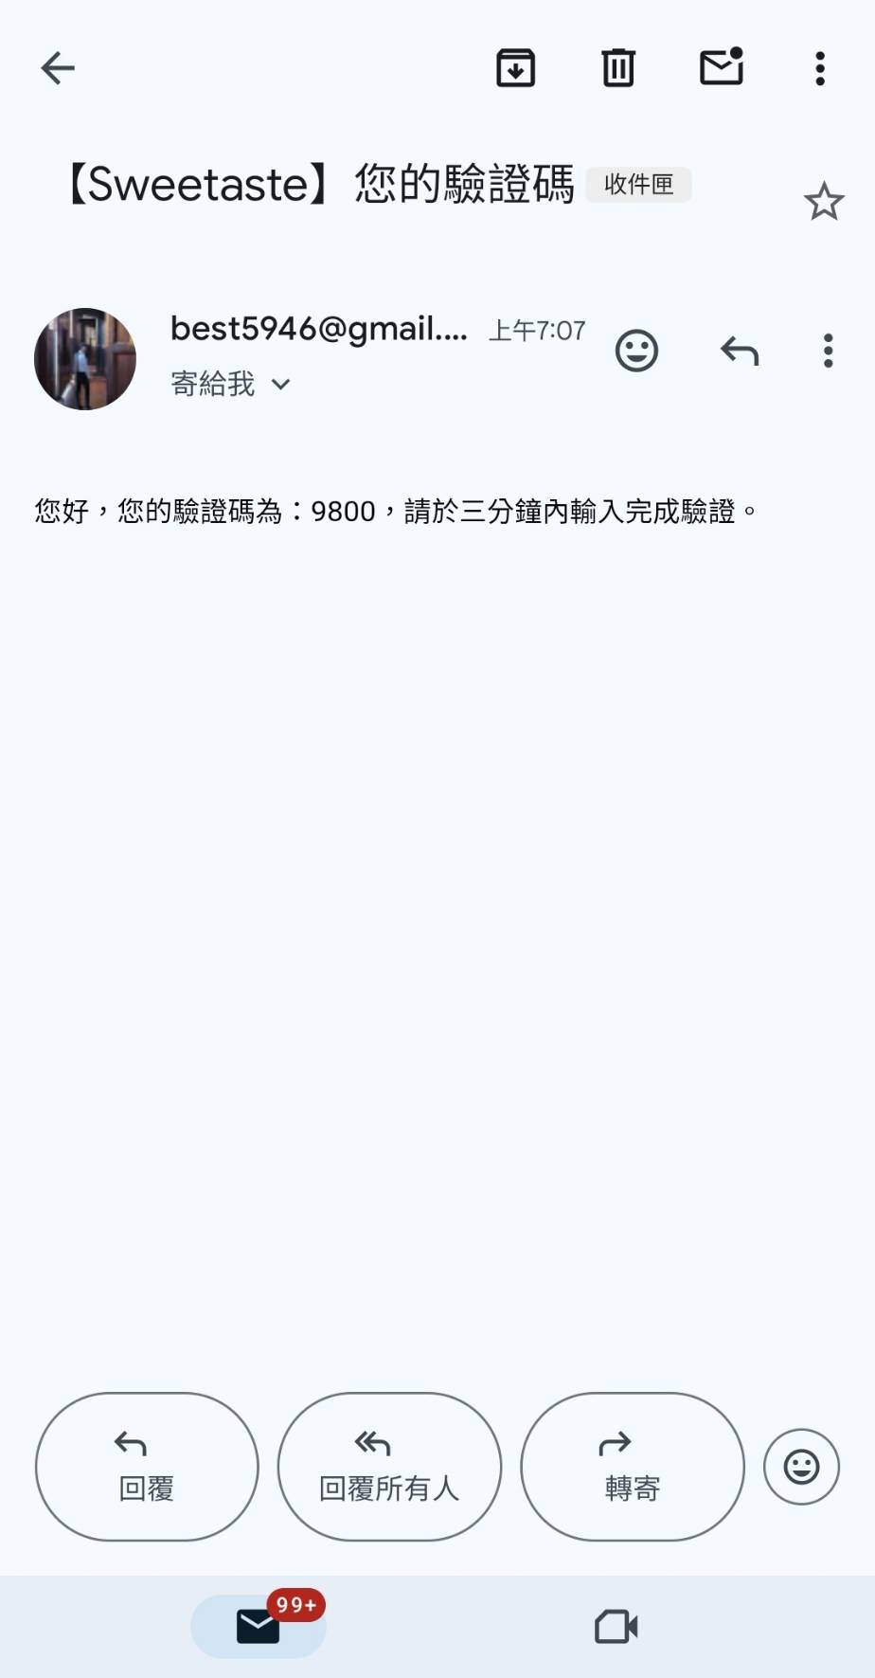

輸入電子信箱接收到的驗證碼後，按下 立即驗證 的按鈕

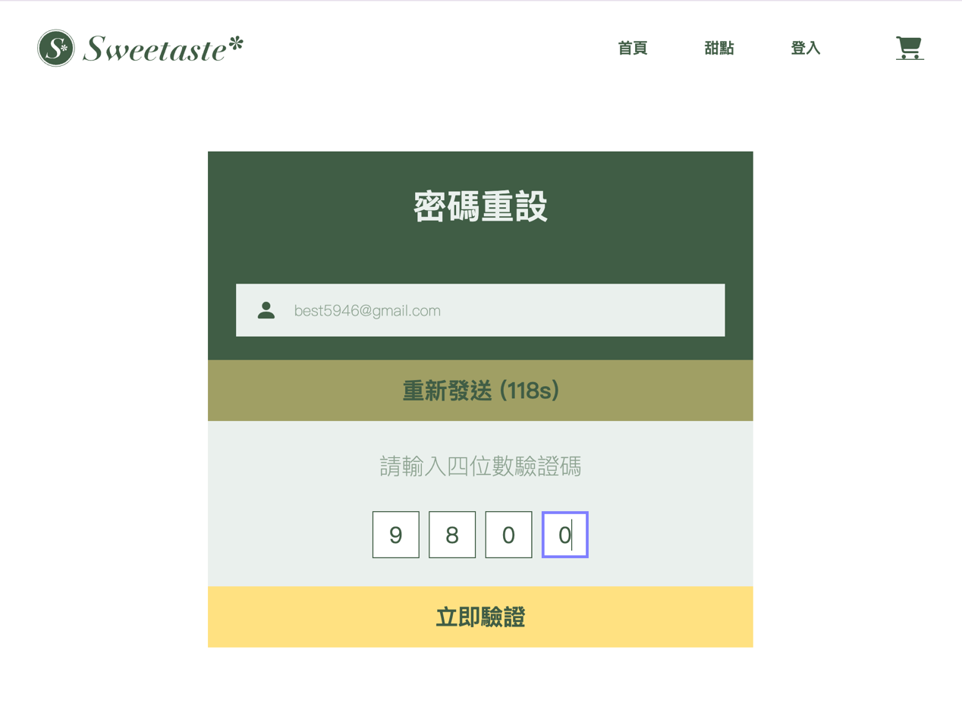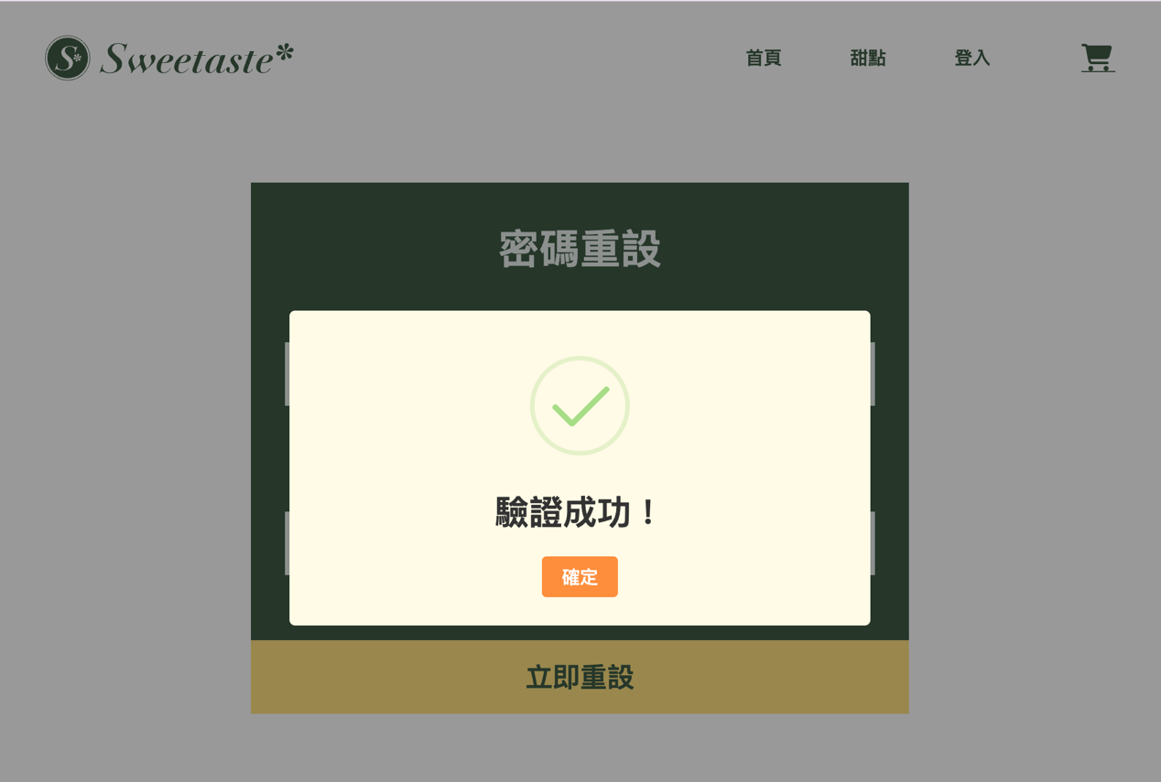

驗證成功後會顯示出密碼重設的頁面

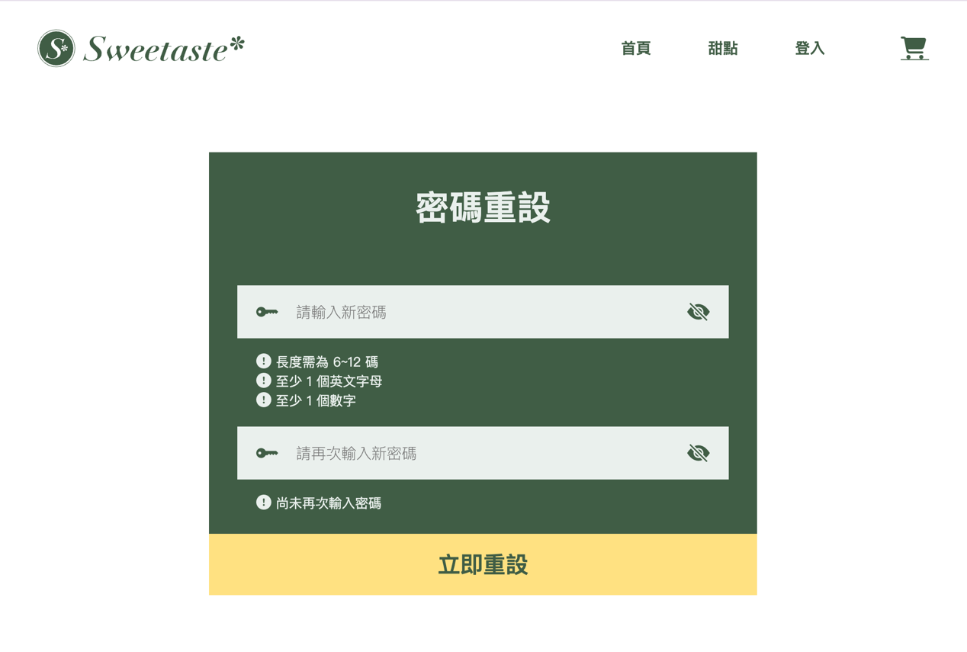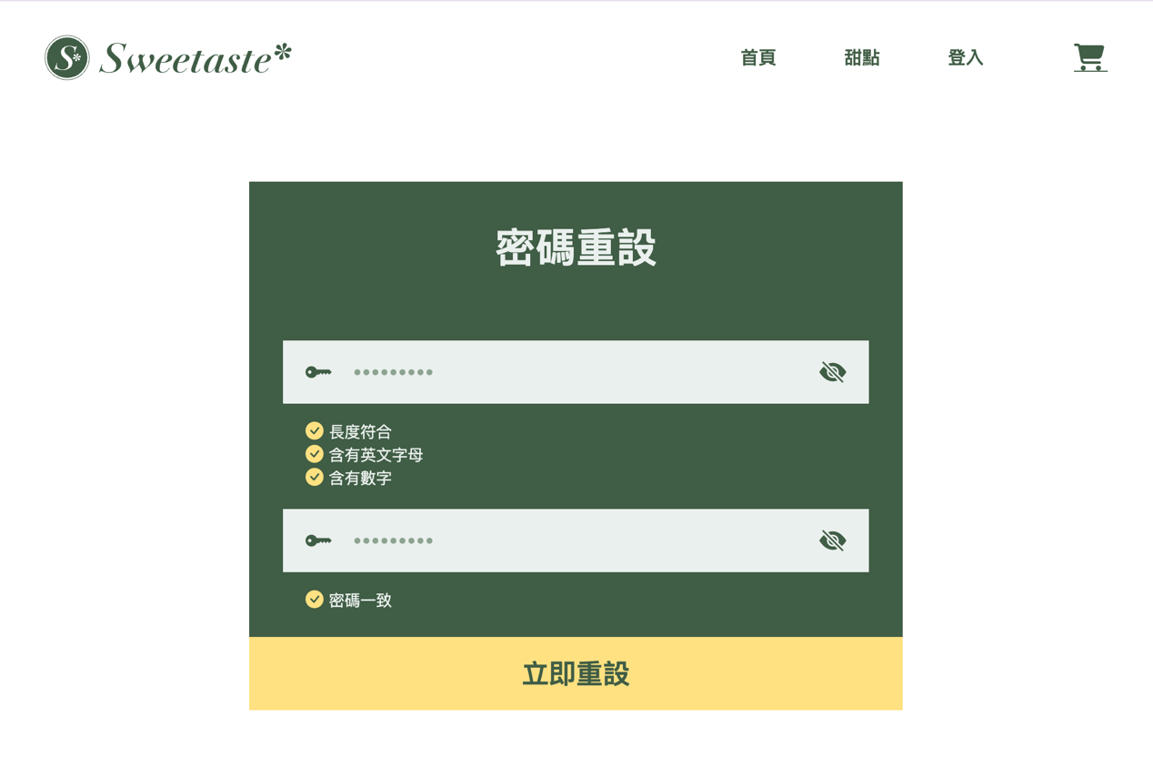

輸入新密碼進行重設